**Institut Universitaire des Sciences**

**Faculté des Sciences et Technologies**

**Td8 dans le cadre du cours de Réseaux 2**

**Préparé par Wendy COLAS**

**A l’attention de Monsieur Ismaël SAINT AMOUR**

**Mai 2025**

# Installation et Configuration de pfSense sur une VM

## Introduction

Ce document décrit le processus d’installation et de configuration de **pfSense** sur une machine virtuelle dans **VirtualBox**. L’objectif est de mettre en place un firewall et un routeur virtuel permettant une gestion avancée des réseaux.

## 1. Préparation de la Machine Virtuelle

Avant de commencer l’installation de pfSense, nous avons créé une VM sous VirtualBox avec les paramètres adaptés : - **Type du système** : BSD - **Version** : FreeBSD (64-bit) - **Mémoire** : 2 Go (2048 Mo) - **Processeur** : 1 vCPU - **Disque dur** : 20 Go (VDI) - **Interfaces réseau** : WAN et LAN

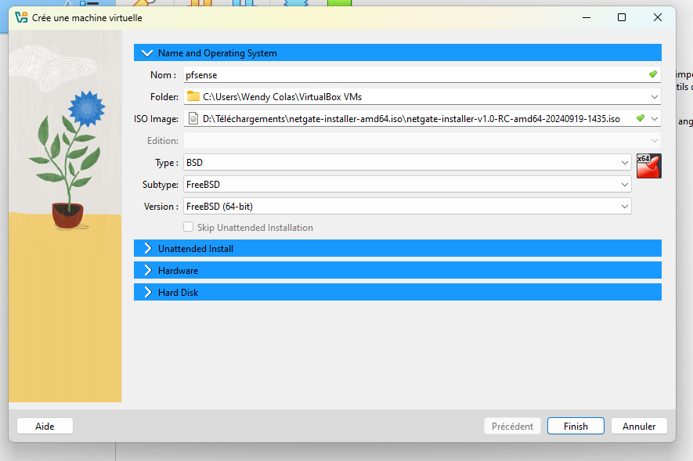

Configuration de la VM

## 2. Installation de pfSense

### 2.1. Démarrage de l’ISO

Une fois la VM configurée, nous avons monté l’ISO et démarré l’installation.

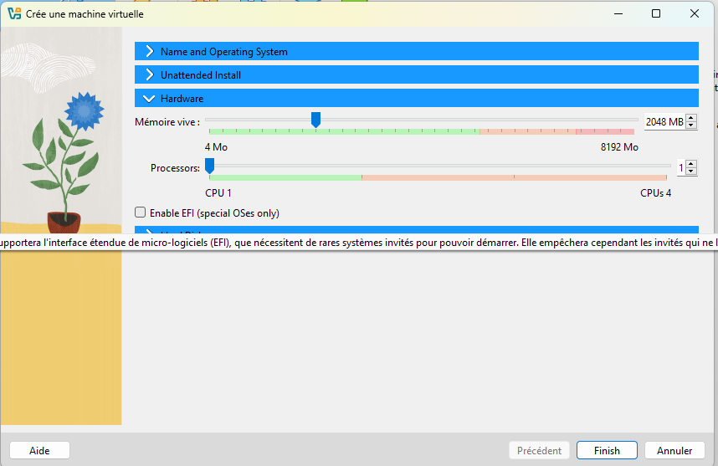

Démarrage de l’installation

### 2.2. Configuration des partitions

Nous avons opté pour une partition **Auto UFS** afin de simplifier l’installation.

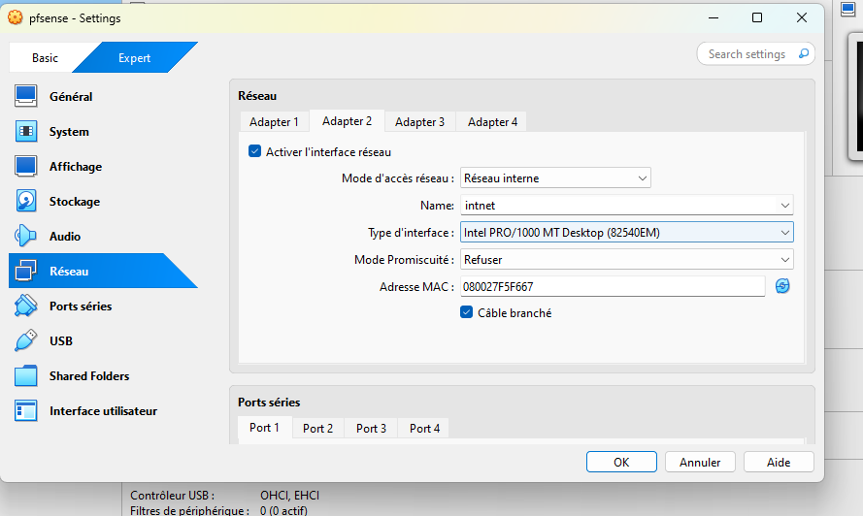

Choix de partition

### 2.3. Sélection des interfaces réseau

Nous avons défini les interfaces **WAN (Bridged Adapter)** et **LAN (Internal Network)** pour un accès interne sécurisé.

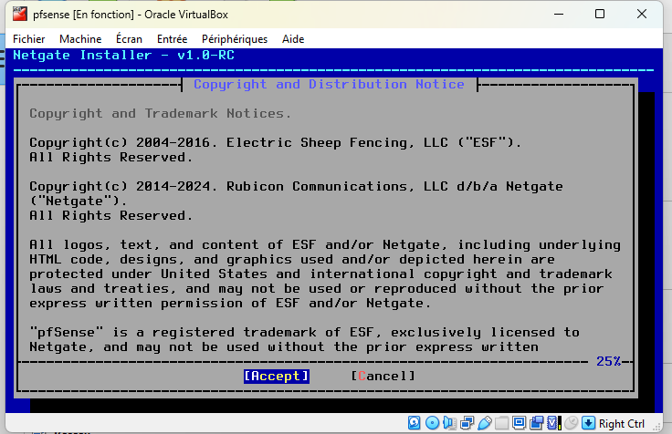

Configuration réseau

## 3. Configuration de pfSense

### 3.1. Attribution des adresses IP

* **WAN** : DHCP (IP attribuée dynamiquement)
* **LAN** : 192.168.1.1/24 (Passerelle)

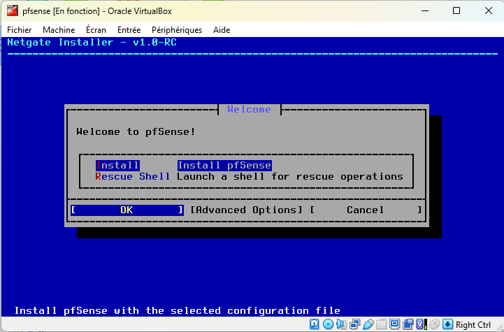

Configuration IP

### 3.2. Accès à l’interface Web

Nous nous connectons à l’interface Web via **http://192.168.1.1** pour finaliser les réglages.

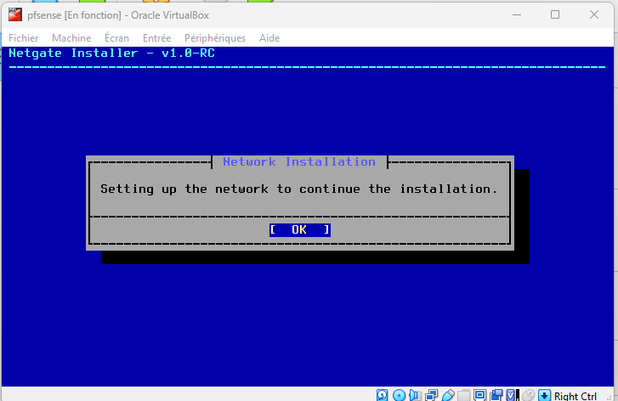

Interface Web pfSense

## 4. Configuration avancée

### 4.1. Configuration du WAN

Le WAN est configuré avec l’option **DHCP** pour une attribution automatique de l’adresse IP.

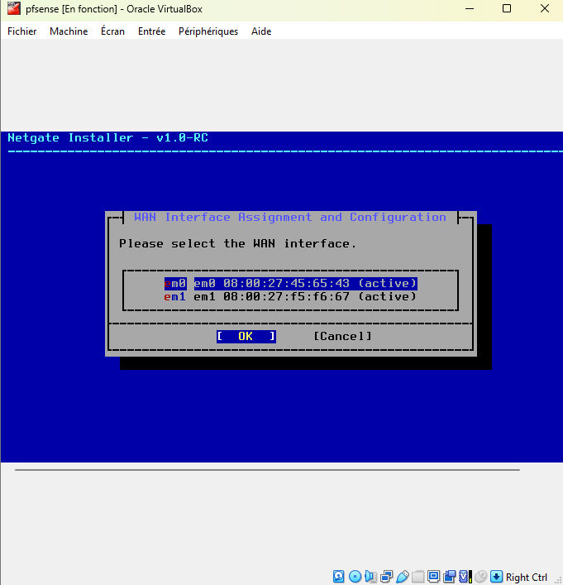

Configuration WAN

### 4.2. Paramétrage du LAN

Le réseau local est défini sur **192.168.2.1/24**, permettant la gestion des équipements internes.

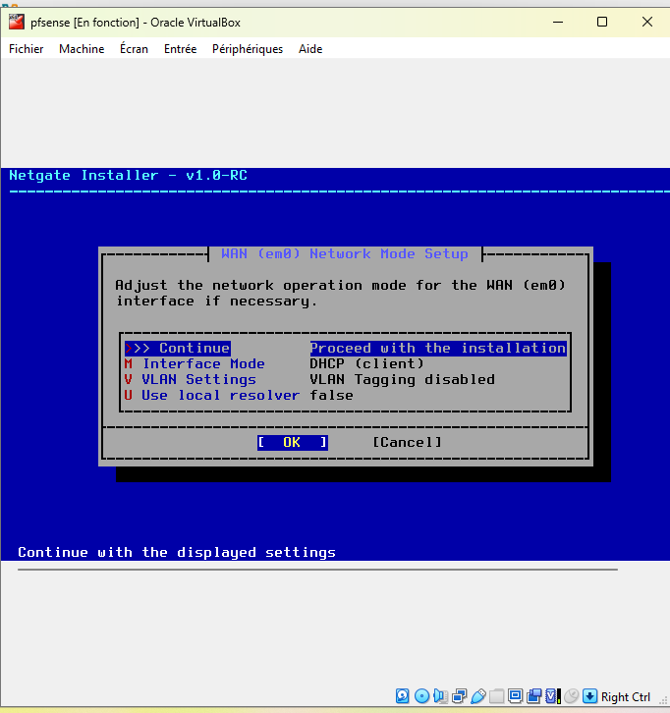

Configuration LAN

## 5. Vérification et Optimisation

Nous avons procédé à plusieurs tests pour nous assurer du bon fonctionnement des interfaces.

### 5.1. Test de connectivité

Nous avons vérifié que les interfaces sont bien actives et que les règles de pare-feu ne bloquent pas le trafic.

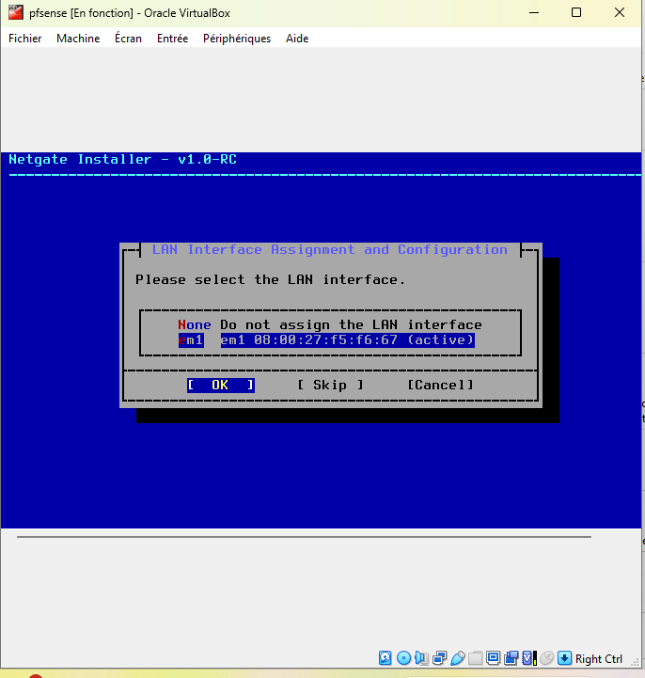

Test de connectivité

### 5.2. Firewall et NAT

Nous avons mis en place des règles de **filtrage** et de **NAT** pour permettre l’accès contrôlé au réseau.

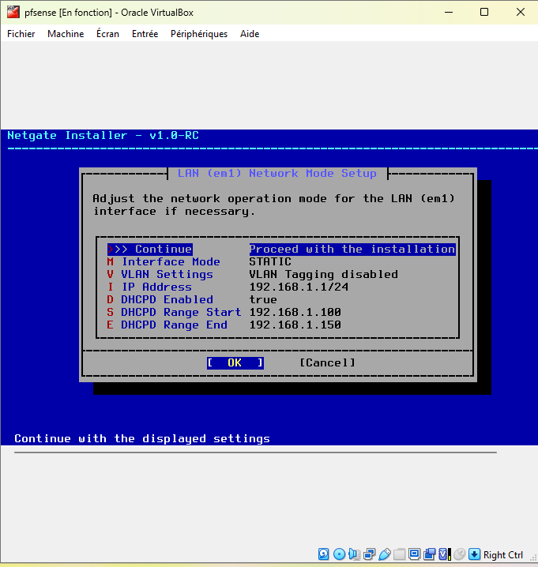

Configuration Firewall

## 6. Finalisation et Tests

Le système est maintenant **opérationnel**, et nous avons validé son bon fonctionnement.

### 6.1. Vérification des Logs

Les logs indiquent une bonne synchronisation des interfaces.

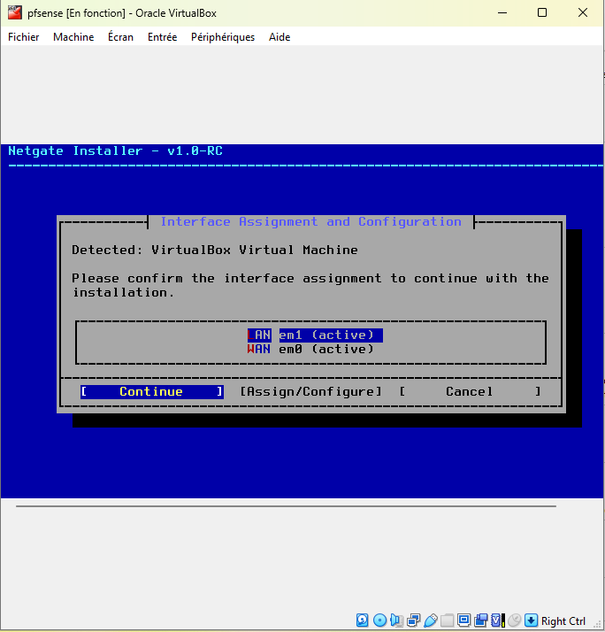

Vérification des logs

### 6.2. Tests avancés et débogage

Nous avons corrigé quelques **problèmes mineurs** et optimisé certaines configurations réseau.

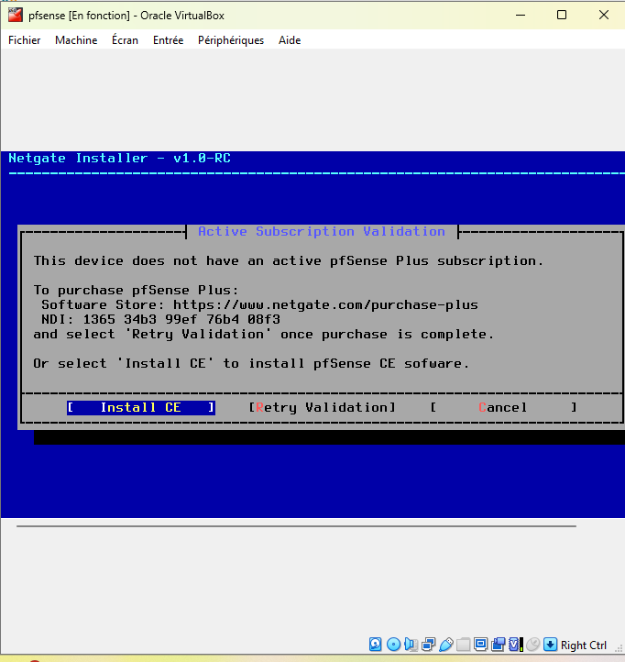 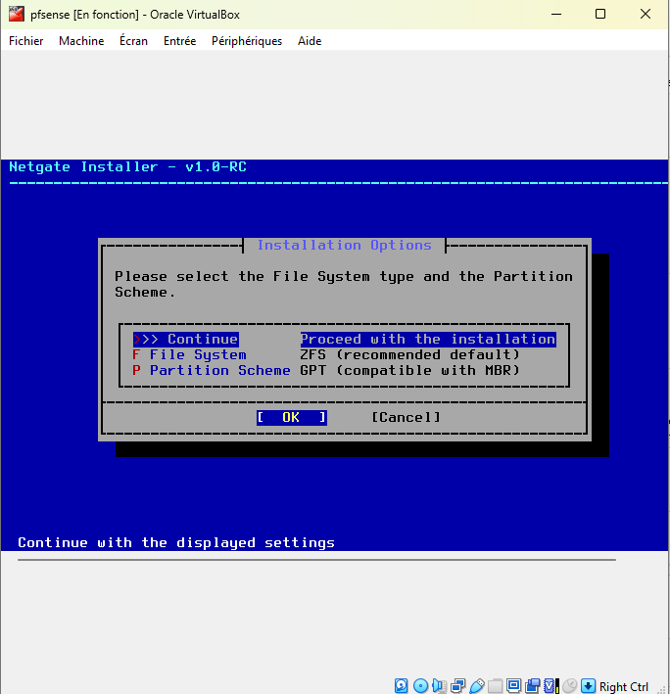 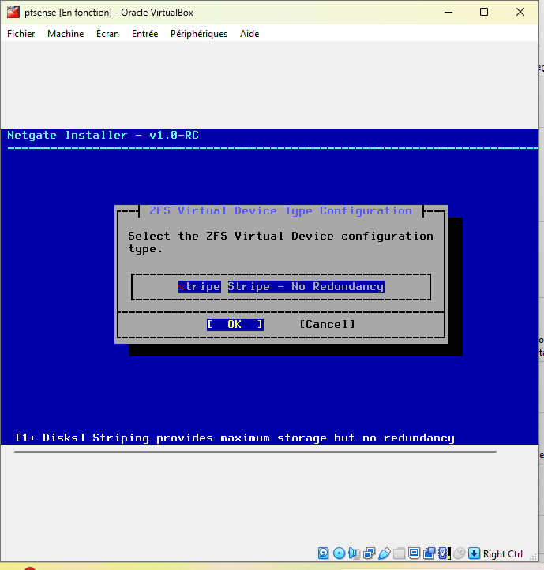 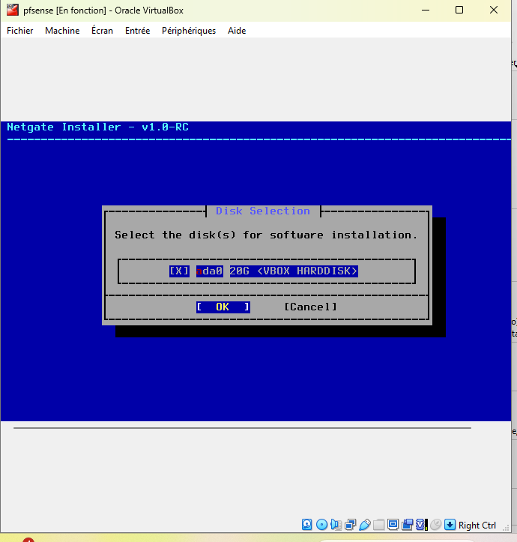 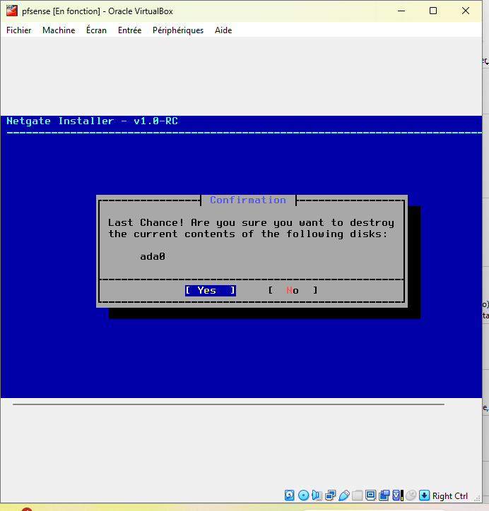 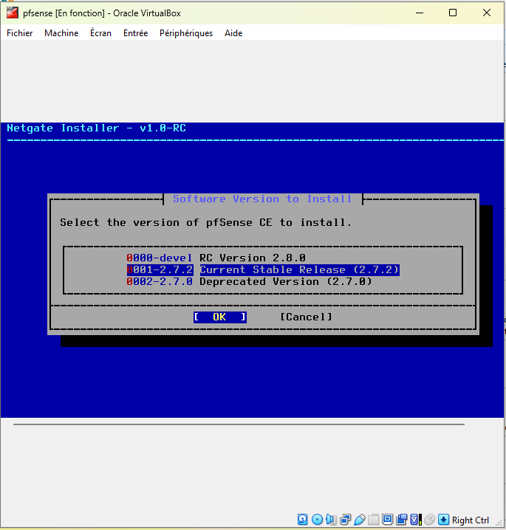 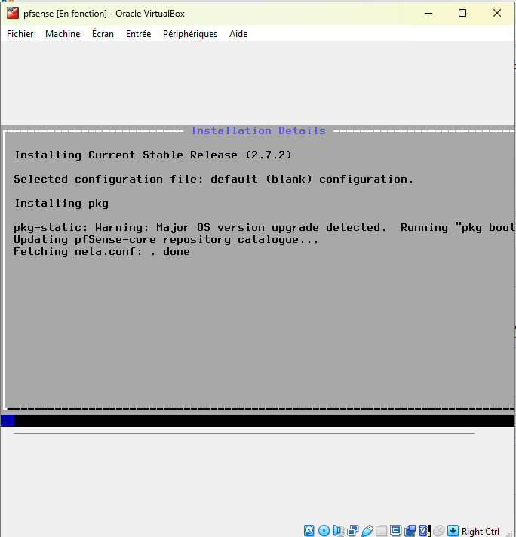 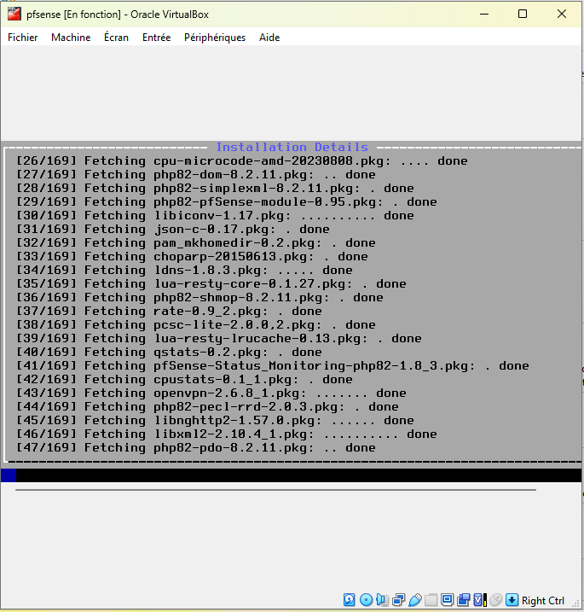 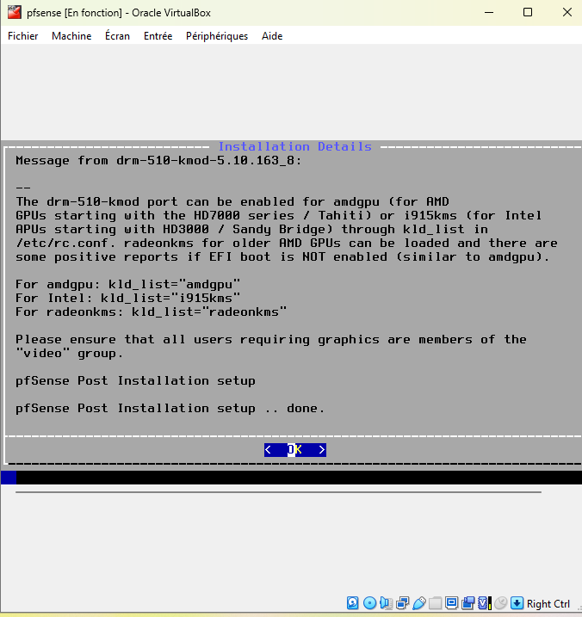 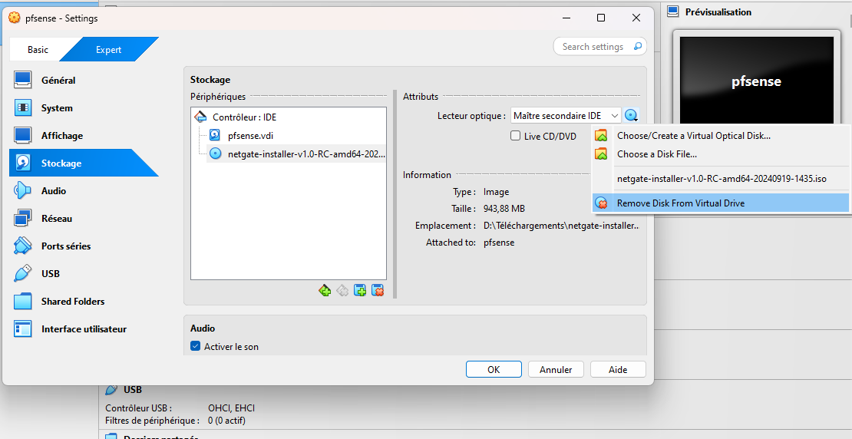 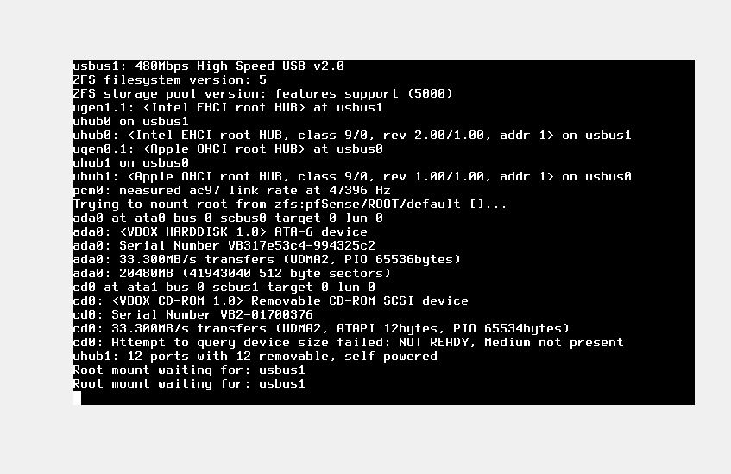 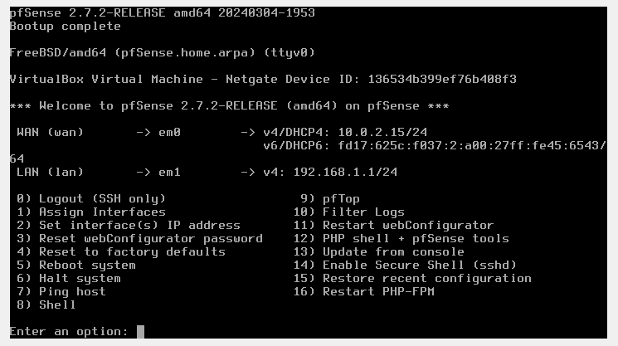 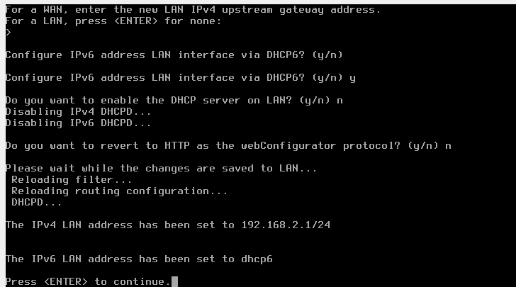 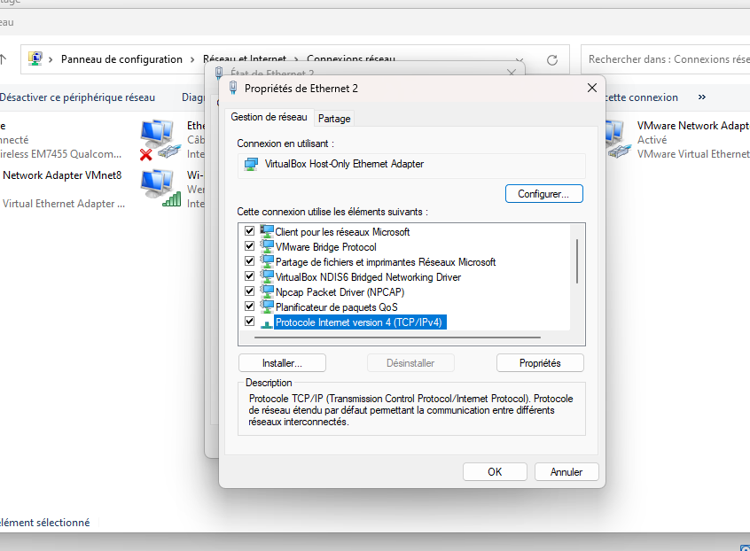 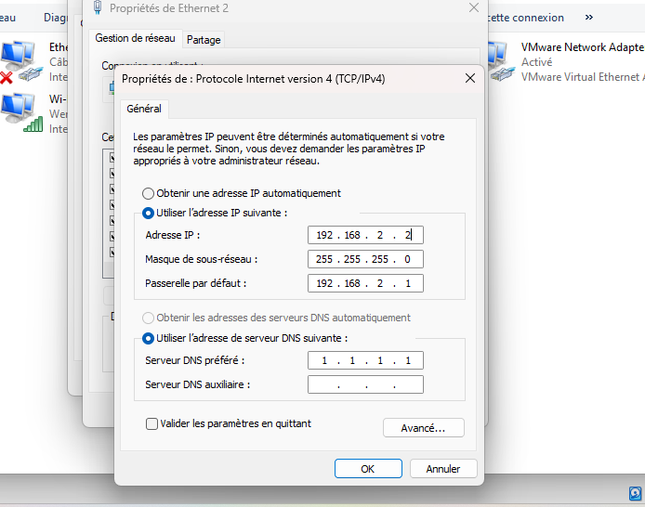 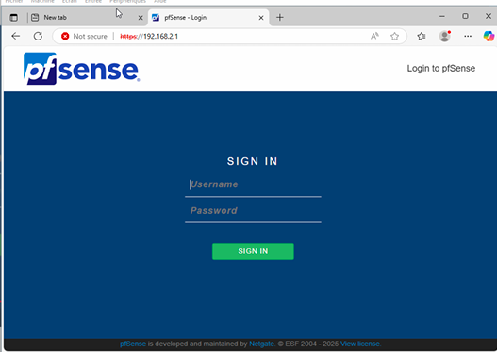 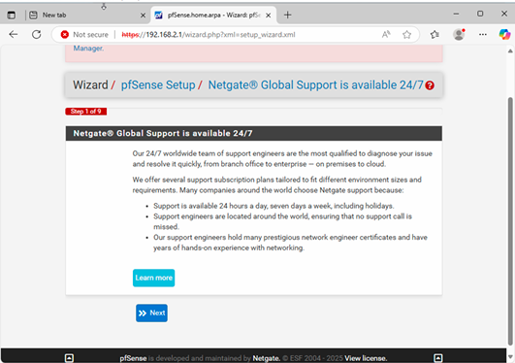 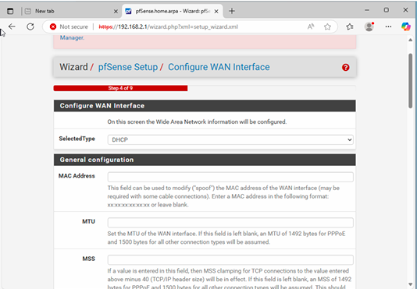 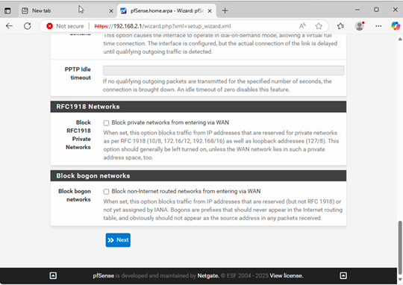 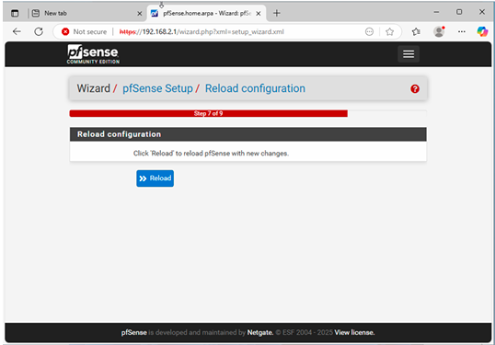 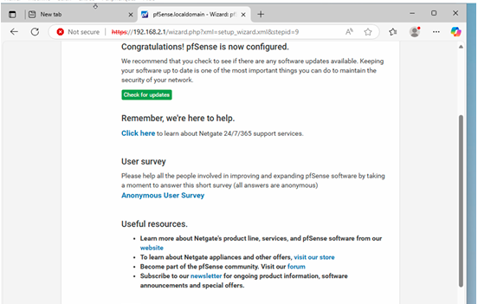

## Conclusion

L’installation et la configuration de **pfSense** sur une VM permettent de disposer d’une **solution complète** de firewall et de routage. En suivant ces étapes, nous obtenons un environnement sécurisé et adapté à la gestion avancée du réseau.